Автор статьи: Бурабаева Ольга Константиновна. Педагог- исследователь Учреждения Образования «Школа предпринимателей» г. Алматы.
Методы решения комбинированных задач в разделе «Механика» курса Физики 9 класса.
В 9 классе физика открывает перед нами удивительный мир движения и взаимодействия в их неразрывной связи. Механика — один из фундаментальных разделов физики, изучаемый в 9 классе. Он закладывает основы понимания движения тел и их взаимодействий. Изучая Механику мы учимся не просто применять отдельные формулы, а видеть, как законы природы работают в комплексе.
Вершиной освоения этого раздела является умение обучаемых решать комбинированные задачи, в которых для нахождения ответа необходимо применить несколько законов или понятий из разных разделов и тем. Такие задачи не только проверяют знания, но и развивают логическое и аналитическое мышление.
Комбинированные задачи – это не просто упражнения, это настоящие головоломки, которые представляют обучающимся возможность работать с интересом и умственным напряжением, связывая между собой разные темы и даже разделы физики. Успешное их решение – это ключ к глубокому пониманию механики и развитию критического мышления.
Как объяснить обучающимся что же такое комбинированные задачи?
Обучающиеся могут представить, что перед ними поставили задачу собрать хорошо функционирующий, достаточно сложный механизм. Для этого необходимы не просто отдельные детали, а умение соединить их так, чтобы все работало слаженно. Точно так же и в комбинированных задачах: для полного решения нам приходится использовать два или более физических закона или принципа одновременно или последовательно. Это может быть:
- Связь между силой и движением: Сначала мы определяем силы, действующие на тело, а затем, используя эти силы, рассчитываем, как тело будет двигаться.
- Энергия в действии: Мы видим, как тело, обладая определенной энергией, совершает работу или меняет свое состояние.
- Сохранение самого важного: В некоторых ситуациях, несмотря на все изменения, некоторые величины остаются неизменными, и именно это свойство помогает нам решить задачу.
- Многоэтапные взаимодействия и изменения: Задача может описывать движение тела в разных условиях, где каждый этап требует своего подхода.
Какой алгоритм решения комбинированных задач можно рекомендовать ученикам?
Успешное решение таких задач – это не магия, а четкий план действий и умение выбирать правильные инструменты. Давайте разберем универсальный алгоритм, который поможет вам справиться с любой задачей:
- Погружение в условие: разбираем каждую деталь.
- Читаем внимательно, выделяем главное: Что нам известно? Какие величины даны их единицы измерения? Что именно нужно найти?
- Визуализируем: Нарисуйте схему! Изобразите тело, все действующие на него силы – векторы сил, направление движения. Это поможет увидеть картину целиком и избежать ошибок. Часто, разумно выполнив схему, мы можем практически сразу понять алгоритм решения задачи.
- Делим на этапы: Если движение было сложным, происходит в несколько фаз (например, тело сначала ускоряется, а потом движется равномерно), рассматриваем каждый из этапов.
2. Определяем какие законы работают на каждом этапе движения или взаимодействия.
Анализируем происходящее: Какие физические явления мы наблюдаем на каждом этапе? Какие законы и формулы относятся к этим явлениям?
Выбираем оптимальный путь: Часто к одной задаче можно подойти с разных сторон. Подумайте, какой метод будет самым быстрым и эффективным.
3. Составляем система уравнений.
- Записываем уравнения: Для каждого этапа или для каждого примененного закона составьте соответствующее уравнение.
Убедитесь, что количество уравнений совпадает с количеством неизвестных величин.
4. Решение: Алгебраическое преобразование
Применяйте алгебраические методы для решения системы уравнений.
Если возможно, упростите уравнения перед тем, как приступить к решению.
До начала алгебраических расчетов, имеет смысл проверить на соответствие единицы измерения в финальной формуле.
5. Проверяем физический смысл и размерность.
- Единицы измерения: Соответствуют ли единицы измерения полученного ответа тому, что мы искали?
- Реальность: Является ли полученное значение физически разумным и реальным?
- 6. Записываем результат.
Значение умения решать комбинированные задачи для обучающихся.
Для девятиклассника решение комбинированных задач — это не просто подготовка к контрольной или экзамену. Это мощный инструмент для развития ключевых навыков:
- Системное мышление: Обучающийся учится видеть физическое явление не как набор разрозненных фактов, а как единую систему, где разные законы взаимосвязаны и дополняют друг друга.
- Аналитические способности: Необходимо проанализировать условие, выделить ключевые этапы процесса, определить, какие законы применимы на каждом этапе, и составить логическую цепочку решения.
- Применение знаний на практике: Комбинированные задачи максимально приближены к реальным жизненным ситуациям, где редко встречается «чистое» применение одного закона. Например, при анализе автомобильной аварии нужно учитывать и законы Ньютона, и закон сохранения импульса, и закон сохранения энергии.
- Развитие метапредметных навыков: Умение разбивать сложную проблему на простые шаги, составлять план действий и последовательно его выполнять пригодится не только в физике, но и в математике, информатике, химии и даже в повседневной жизни.
Где это пригодится?
- Формируется понимание и анализа реальных физических процессов, происходящих в окружающем мире.
- Успешная сдача экзаменов: экзаменационные задания по физике содержат большое количество именно комбинированных задач.
- Дальнейшее образование: В старших классах, в колледжах и вузах технической направленности решение таких задач является базовым навыком.
- Профессиональная деятельность: Инженеры, конструкторы, архитекторы постоянно решают комплексные задачи, требующие применения знаний из разных областей.
Основные сложности, с которыми сталкиваются ученики.
- Неумение увидеть все физические законы «работающие» в конкретной задаче: часто обучающиеся пытаются сразу найти нужную формулу, не проанализировав физические процессы, описанные в задаче.
- Можно запутаться в физических законах: Сложность в определении, какой именно закон (сохранения энергии или импульса, законы Ньютона) применим в данной конкретной ситуации или на данном этапе движения.
- Математические трудности: Неуверенное владение алгебраическими преобразованиями, решением систем уравнений, работой с векторами (проекциями).
- Разрыв между этапами: Ученик может правильно описать один этап движения (например, падение тела), но не может связать его параметры (например, конечную скорость) со следующим этапом (например, упругим ударом).
Применение алгоритмов решения комбинированных задач по разделам и темам.
И так, комбинированные задачи – это задачи, в которых для полного решения необходимо использовать два или более физических закона или принципа. Они могут включать в себя:
- Последовательное применение законов: Например, сначала рассчитать силу, действующую на тело, а затем, используя эту силу, определить ускорение.
- Одновременное применение законов: Например, когда на тело действуют несколько сил, и для определения его движения нужно учесть и законы Ньютона, и закон сохранения энергии.
- Различные этапы движения: Задача может описывать движение тела в нескольких фазах, каждая из которых подчиняется своим законам или требует своего подхода к решению.
- Переход от одного вида энергии к другому: Например, при падении тела его потенциальная энергия переходит в кинетическую и может быть преобразована в тепловую энергию.

Рассмотрим примеры решения комбинированных задач, применим алгоритм решения на практике.

Задача №1.
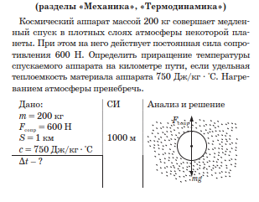
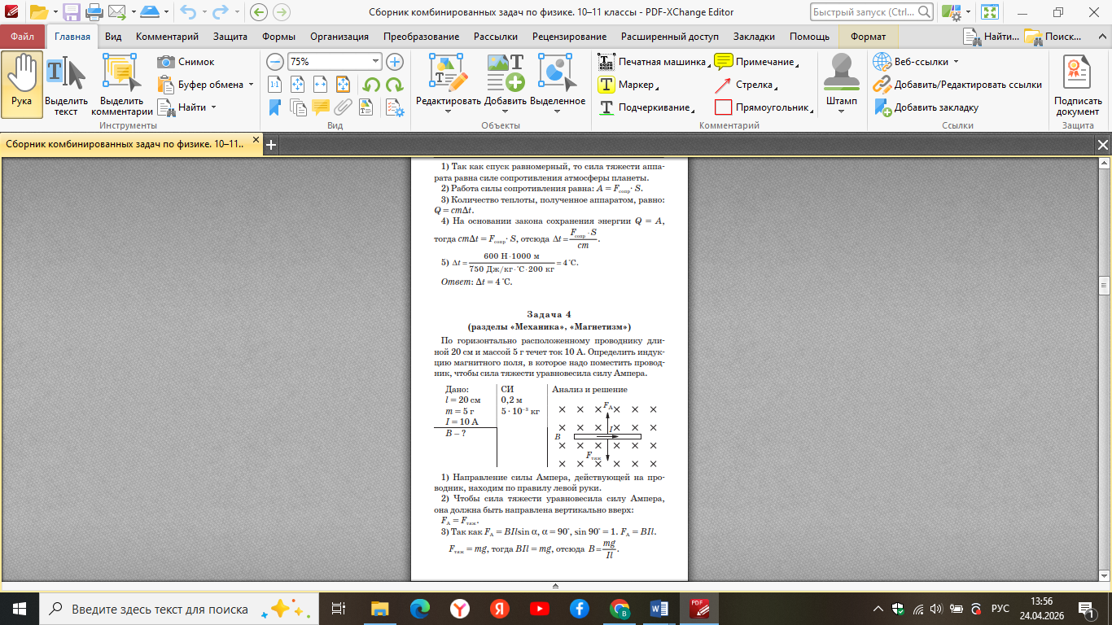

Задача №2
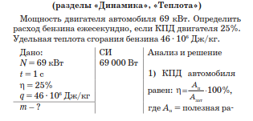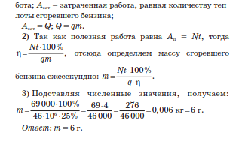

Задача №3
